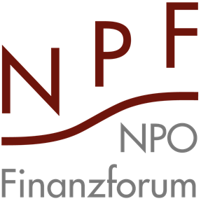

NPO Finanzkonferenz 2020

Finanzierung als Herausforderung
von NPOs
Mittwoch, 2. September 2020
13:30 bis 17:00 Uhr
Campus Zug-Rotkreuz, Suurstoffi 12, Rotkreuz

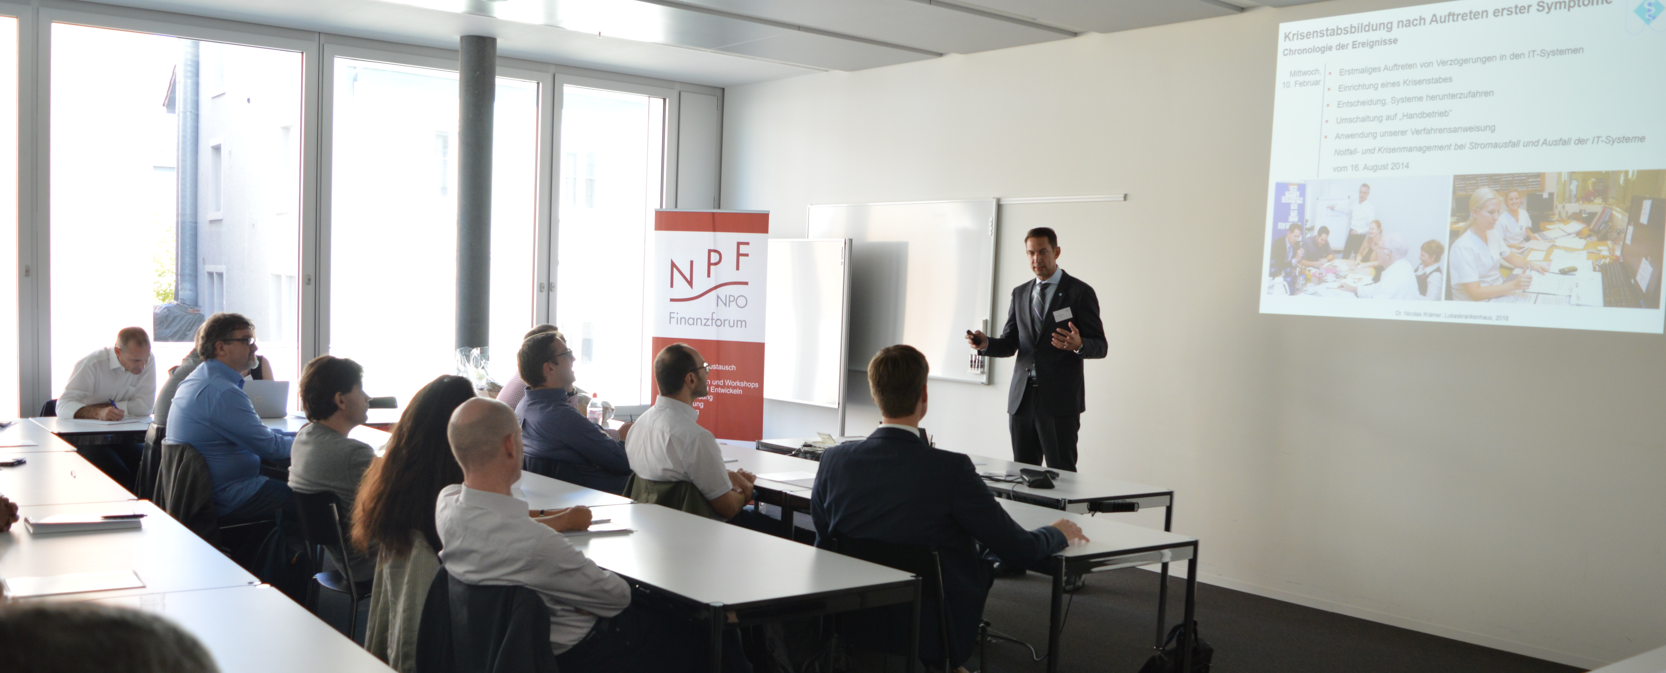

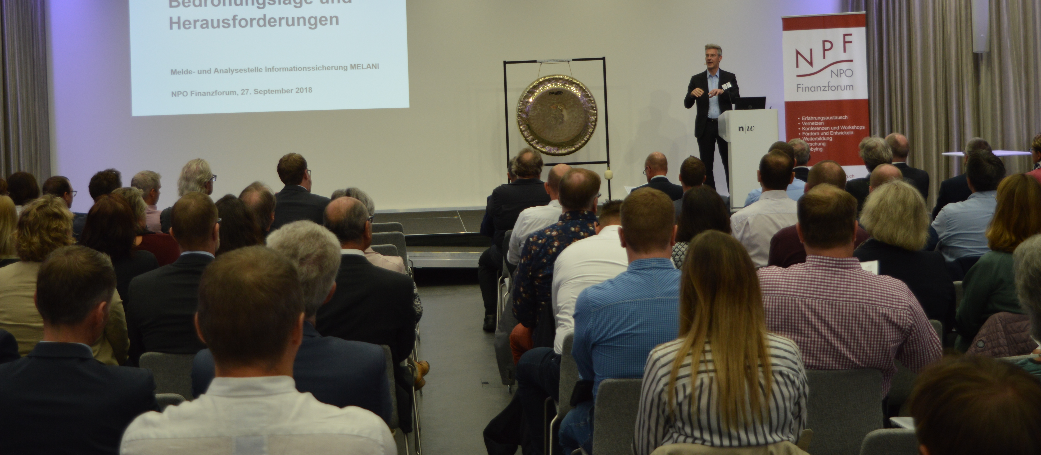

NPO Finanzkonferenz 2020

Das NPO Finanzforum lädt herzlich ein zur vierten NPO Finanzkonferenz. In diesem Jahr zum Thema
Finanzierung als Herausforderung von NPOs
Die Unternehmenskultur in NPOs ist häufig familiär, Entscheidungen werden basisdemokratisch getroffen und die Mitarbeitenden sind intrinsisch motiviert. Alles gute Eigenschaften einer Organisation, aber denken NPOs auch wirtschaftlich und handeln sie kostenbewusst? Und wenn ja, geht diese Denkweise über die Finanzabteilung hinaus?
An der 5. NPO Finanzkonferenz wird die Frage gestellt, wie Finanz- und Administrationsleitende betriebswirtschaftliches Denken bei allen Mitarbeitenden ins Bewusstsein rufen können. Dazu wird Hans Stöckli ein Referat aus Sicht der Politik halten und zu folgenden Themen können
Erfahrungen ausgetauscht werden.
- Führungskultur in NPOs im Vergleich zur Wirtschaft
- Finanzleitende als Initianten von Change Management
- Erfolgreicher Einsatz von Führungskennzahlen

Anmeldung und Anfahrt
Anmeldung

Melden Sie sich online via npofinanzforum.ch/npo-finanzkonferenz-2020 an.

Anmeldeschluss: 26. August 2020
(Stornierungen sind bis am 12. August 2020 kostenfrei
möglich).
Kosten

CHF 250.00 für Vereinsmitglieder
CHF 250.00 für zusätzliche Mitarbeitende aus gleicher NPO wie Vereinsmitglied
CHF 350.00 für Neumitglieder inkl. Mitgliederbeitrag 2020/24 (inkl. CHF 50.00 Rabatt)
CHF 490.00 ohne Vereinsmitgliedschaft

Anfahrt

Campus Zug-Rotkreuz, Suurstoffi 12, 6343 Rotkreuz

Mit dem öffentlichen Verkehr
Der Konferenzort befindet sich 10 Gehminuten vom Bahnhof Rotkreuz (erreichbar in rund 30 Minuten von Zürich und Luzern).

Mit dem Auto
Ausfahrt Rotkreuz beim Autobahnkreuz A4/A14
Parkplätze sind auf dem Suurstoffi Areal vorhanden.

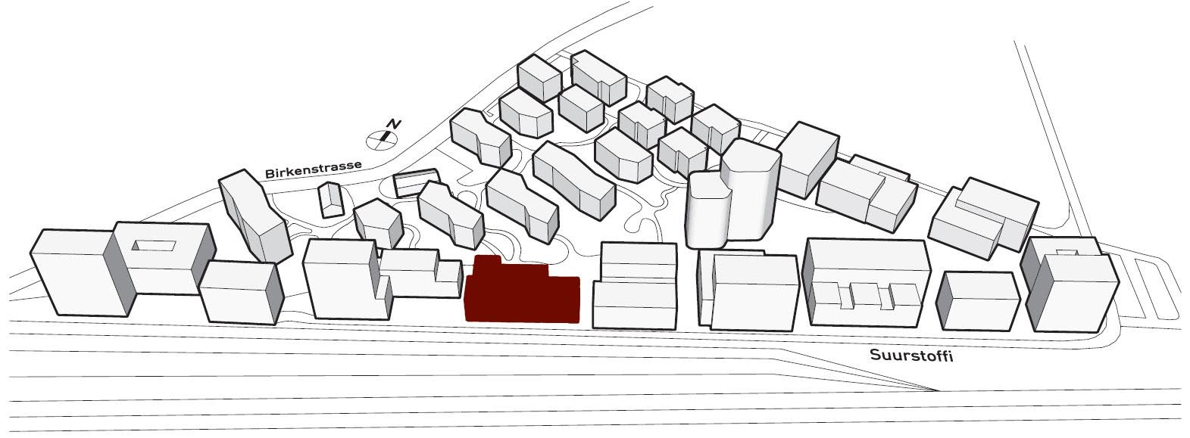
Programm

12:00 Uhr | Vereinsversammlung für separat eingeladene Vereinsmitglieder
13:00 Uhr | Eintreffen und Empfang, Networking-Kaffee
13:30 Uhr | Begrüssung und Vorstellung des NPO Finanzforums  Pius Bernet, Präsident NPO Finanzforum
13:35 Uhr | Subjekt- und Objektfinanzierung bzw. allg. Finanzierungssysteme und deren Anreizsystem, mit anschliessender Fragerunde  Referent: Thomas Heiniger, Finanzverwalter / Regierungs- und Kantonsrat und Präsident von Spitex Schweiz  Moderation: Gönner
14:15 Uhr | Networking-Pause
14:55 Uhr  ERFA-Session 1 | Fundraising (Arbeitstitel)  Referent: Martin Gubser, CEO, UZH Foundation  Moderation: Gönner
14:55 Uhr  ERFA-Session 2 | Finanzierungssystem (Arbeitstitel)  Referent:  Moderation: Gönner
14:55 Uhr  ERFA-Session 3 | Einkaufsmanagement (Arbeitstitel)  Referent:  Moderation: Gönner
16:25 Uhr | Kurze Pause und Raumwechsel
16:35 Uhr | Podiumsdiskussion über Lessons Learned aus den ERFA-Sessions  Pius Bernet, Präsident NPO Finanzforum und Moderierende der ERFA-Sessions  Moderation: Gönner
17:00 Uhr | Networking-Apéro riche
Der Vorstand heisst Sie herzlich willkommen und dankt unseren Unterstützern!
Save the Date
NPO Finanzkonferenz 2021
1. September 2021

Dr. Markus Gisler
Dozent, Hochschule Luzern, IFZ
Daniel Boller
Leiter Finanzen & IT,
Spitex Zürich Limmat
Karin Haldimann
Leiterin Finanzen &
Controlling THQ,
Heilsarmee Schweiz
Pius Bernet
Direktor, Stiftung für Schwerbehinderte Luzern SSBL

Diana Schreiner-Nawratil
Controlling & Personal,
Alters- & Gesundheits-
zentren der Gde Küsnacht
Dr. Erich Wigger
Leiter Finanzen & Dienste,
HELVETAS
Prof. Dr. Linard Nadig
Dozent, Hochschule Luzern, IFZ

NPO Finanzforum
Suurstoffi 1
6343 Rotkreuz
T +41 41 757 67 08
www.npofinanzforum.ch
info@npofinanzforum.ch

Vereins- und Konferenzgönner

Konferenzgönner Gründungspartner

Bildungs- und Verbandspartner

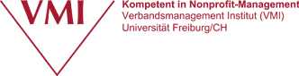

Stephanie Blättler
Geschäftsführerin NPO Finanzforum
stephanie.blaettler@npofinanzforum.ch
Selina Granzotto
Sekretariat NPO Finanzforum
selina.granzotto@npofinanzforum.ch

